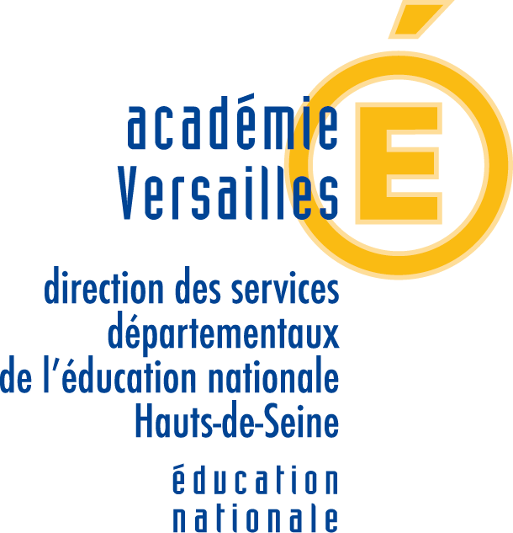
ANNEXE 2
Sections internationales
SIXIEME
Année scolaire 2017-2018

SECTIONS INTERNATIONALES
Attention : prendre contact avec les établissements pour s’informer de la procédure d’admission
ETABLISSEMENTS | COMMUNES | SPECIALITES
Collège de Sèvres | SÈVRES | Anglais/Allemand
Collège Jean Moulin | CHAVILLE | Anglais/Portugais
Collège Les Renardières | COURBEVOIE | Arabe
Collège Georges Seurat | COURBEVOIE | Anglais (britannique)
Collège Pompidou | COURBEVOIE | Allemand
Collège De Vigny | COURBEVOIE | Chinois
Collège Les Bruyères | COURBEVOIE | Coréen

